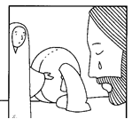
Messe Du 22 mars 9H30 et18 H
5eme dimanche de careme
journée du CCFD

ENTRÉE DANS LA CÉLÉBRATION
Chant d’entrée | Rends- nous la joie d’être sauvés | Couplets 1et 6
Mot d’accueil | La soif et l’eau vive… les ténèbres et la lumière… la mort et la vie… Frères et sœurs, voilà les enjeux du baptême. Voilà où nous conduit ce carême. Nous suivons Jésus qui ose proclamer : « moi, je suis la résurrection et la vie ».  Cette parole, jésus ne cesse de la dire à chacun de nous. Il vous la dit, il me la dit. Prenons-le au mot, et croyons en lui avec la force de l’Esprit.
Préparation pénitentielle | Animateur : Seigneur Jésus, tu as dit: « Celui qui croit en moi, même s'il meurt, vivra ». Réveille en nos coeurs la foi, et prends pitié de nous.  Assemblée : Réveille en nos coeurs la foi, et prends pitié de nous  Animateur : Christ vivant, tu as dit: « Je suis la résurrection et la vie ». Réveille en nos coeurs la foi, et prends pitié de nous.  Assemblée : Réveille en nos coeurs la foi, et prends pitié de nous  Animateur : Seigneur Jésus, l'Esprit a fait de toi le premier ressuscité.  Réveille en nos coeurs la foi, et prends pitié de nous  Assemblée : Réveille en nos coeurs la foi, et prends pitié de nous
Prière d’ouverture | Missel romain | Président
LITURGIE DE LA PAROLE
1ère lecture | Ez 37,12-14 | lecteur à désigner
Psaume | 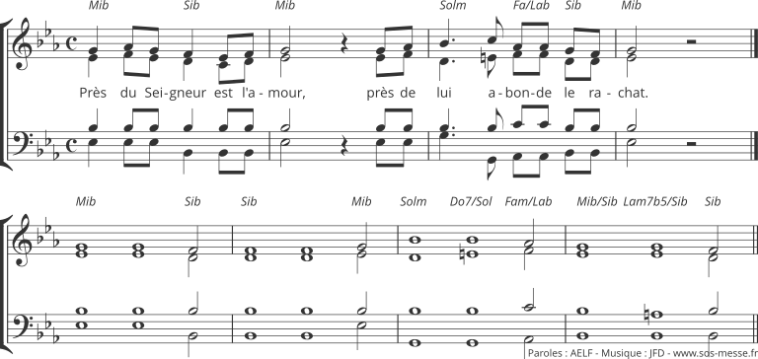
2ème lecture | Rm. 8,8-11 | lecteur à désigner
Acclamation de l’Evangile | 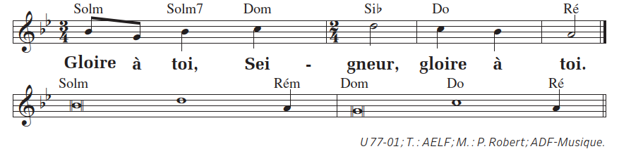  Gloire à toi, Seigneur, gloire à toi.  Moi, je suis la résurrection et la vie, dit le Seigneur. Celui qui croit en moi ne mourra jamais.  Gloire à toi, Seigneur, gloire à toi.
Evangile | Jn. 11,1-45 : La résurrection de Lazare | Diacre / Prêtre
Homélie |  | Diacre / Prêtre
Profession de foi |  | Président et assemblée
Prière universelle | En ce jour où nous célébrons la résurrection du Christ, implorons la miséricorde du Seigneur pour l’Église et pour le monde :  .  ℞ Par Jésus-Christ, ton serviteur, nous te prions, Seigneur.  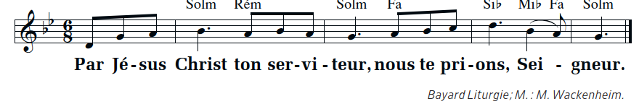  – Pour les catéchumènes qui vivent leur ultime préparation au baptême : qu’ils accueillent l’Esprit de vie. ℞  – Pour les responsables politiques qui font peser sur leurs peuples des chapes tels que des tombeaux : qu’ils  leur redonnent la liberté et une vie fraternelle. ℞  – Pour les personnes endeuillées qui n’ont plus d’espérance : qu’elles rencontrent des témoins de l’Évangile. ℞  Prions avec et pour le CCFD –( Voir fiche intention du 5eme dimanche ). ℞  Toi qui donnes la vie quand tout semble aller à sa perte, écoute nos prières pour tous les hommes et donne-nous la joie d’être exaucés, par Jésus, le Christ, notre Seigneur.  – Amen
LITURGIE DE L’EUCHARISTIE
Préparation des dons | Orgue
Priere sur les offrandes | Missel romain | Président
Préface |  | Président
- Sanctus | Messe de la Réconciliation - Saint, le Seigneur AL137
Prière eucharistique | Au choix du président
-Anamnèse | Il est grand le mystère… CL1
-Doxologie |  | Président puis assemblée
Notre Père | Dit | Président et assemblée
Geste de paix
Agneau de Dieu | Agneau de Dieu messe de la réconciliation AL137
Communion | Prenez et mangez - D52-67
Prière après la communion | Missel romain | Président
ENVOI
Annonces
Bénédiction |  | Président
Chant d’envoi | Vivons en enfants de lumière G14-57-1 | Couplets 5 et 6

